Муниципальное автономное общеобразовательное учреждение
«Прииртышская средняя общеобразовательная школа»

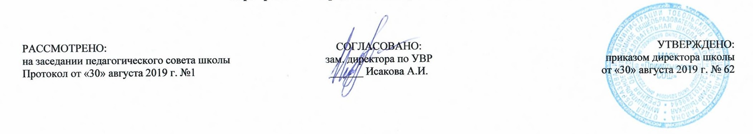

РАБОЧАЯ ПРОГРАММА
элективного курса
«Занимательный русский язык»
для 6 класса
на 2019-2020 учебный год

Планирование составлено в соответствии Составитель программы: Душина Мария Игоревна,
с федеральным государственным образовательным стандартом учитель русского языка и литературы
основного общего образования первой квалификационной категории

п. Прииртышский
2019 год

Предметные результаты освоения элективного курса «Занимательный русский язык»
Ученик научится
- определять находить сведения об истории создания славянской азбуки и родственных ему языков;
- пополнять и обогащать словарный запас и расширять круг используемых грамматических средств;
- определять и находить информацию из научных источников и монографий об истории появления знаков препинания;
- проявлять интерес к научному анализу слова, знакомству с методами исследования его;
- работать с научной книгой и другими источниками знаний;
- определять находить сведения об истории появления имен, географических названий, кличек, прозвищ:
- определять находить сведения об истории возникновения частей речи в русском языке.

Ученик получит возможность научиться:
- анализировать речевые высказывания с точки зрения их соответствия ситуации общения и успешности в достижении прогнозируемого результата; понимать основные причины коммуникативных неудач и уметь объяснять их;
- оценивать собственную и чужую речь с точки зрения точного, уместного и выразительного словоупотребления;
- опознавать различные выразительные средства языка;
- писать конспект, отзыв, тезисы, рефераты, статьи, рецензии, доклады, интервью, очерки, доверенности, резюме и другие жанры;
- осознанно использовать речевые средства в соответствии с задачей коммуникации для выражения своих чувств, мыслей и потребностей; планирования и регуляции своей деятельности;
- участвовать в разных видах обсуждения, формулировать собственную позицию и аргументировать ее, привлекая сведения из жизненного и читательского опыта;
- характеризовать словообразовательные цепочки и словообразовательные гнезда;
- использовать этимологические данные для объяснения правописания и лексического значения слова;
- самостоятельно определять цели своего обучения, ставить и формулировать для себя новые задачи в учебе и познавательной деятельности, развивать мотивы и интересы своей познавательной деятельности;
- самостоятельно планировать пути достижения целей, в том числе альтернативные, осознанно выбирать наиболее эффективные способы решения учебных и познавательных задач.

История развития славянской письменности (4 часа)
Предмет и задачи курса. Дорога к письменности.
Славянский алфавит и его особенности. Судьба отдельных букв.
Живой как жизнь”. Изменения в русском языке.

Ономастика и антропонимика (5 часов)
Где же хранятся слова? Копилки слов. Словари. Типы словарей. Энциклопедические и лингвистические словари
Происхождение имён и фамилий. Антропонимия. Антропонимика. Ономастика.
Древние русские имена.
Происхождение отчеств. Прозвища.

Из истории пунктуации (4 часа)
Из истории русской пунктуации. Появление знаков препинания в русском языке. Тексты конца XV века.
Точка - самый ранний знак препинания. Появление запятой. Функции запятой.
Упорядочение знаков препинания. Появление восклицательного знака, тире, кавычек, многоточий.
Другие наименования знаков препинания.

Части речи (4 часа)
Имя существительное. История существительного. Несклоняемые имена существительные. Имена существительные общего рода.
Имя прилагательное. История имён прилагательных. Разряды прилагательных по значению.
Глагол. История глагола. Становление глагола как части речи.
Наречие. История наречий. Становление как части речи.

Тематическое планирование

№  п/п в теме | Разделы, темы | Количество часов
 | История развития славянской письменности | 4
1 | Предмет и задачи курса. Дорога к письменности.
2 | Славянский алфавит и его особенности. Судьба отдельных букв.
3  4 | “Живой как жизнь”. Изменения в русском языке.
 | Ономастика и антропонимика | 5
1 | Где же хранятся слова? Копилки слов. Словари. Типы словарей. Энциклопедические и лингвистические словари.
2  3 | Происхождение имён и фамилий. Антропонимия. Антропонимика. Ономастика. Древние русские имена.
4  5 | Происхождение отчеств. Прозвища.
 | Из истории пунктуации | 4
1 | Из истории русской пунктуации. Появление знаков препинания в русском языке. Тексты конца XV века.
2 | Точка - самый ранний знак препинания. Появление запятой. Функции запятой.
3 | Упорядочение знаков препинания. Появление восклицательного знака, тире, кавычек, многоточий.
4 | Другие наименования знаков препинания.
 | Части речи | 4
1 | Имя существительное. История существительного. Несклоняемые имена существительные. Имена существительные общего рода.
2 | Имя прилагательное. История имён прилагательных. Разряды прилагательных по значению.
3 | Глагол. История глагола. Становление глагола как части речи.
4 | Наречие. История наречий. Становление как части речи.
Итого: |  | 17

